ESTUDO DE MALHA PARA ESCOAMENTO DE JATO LIVRE 3D
A.R. Novgorodcev Jr.
Departamento de Engenharia Mecânica – Graduação – Laboratório de Energia e Ambiente LEA – Universidade de Brasília. CEP 70.910-900 – Brasília - DF – Brasil
Palavras-chave: Simulação Numérica, CFD, Malha, Jato Livre
RESUMO
O jato livre 3D em um escoamento cruzado é um caso clássico e complexo de escoamento 3D encontrado em muitas aplicações industriais. Neste problema fluido é injetado por um orifício com diâmetro D, com velocidade V_{j} em um escoamento perpendicular com velocidade U₀. O estudo deste escoamento é relacionado com um grande numero de aplicações industriais. Equipamentos de mistura da indústria química, escoamento em cameras de combustão de turbinas, resfriamento por filme de pás de turbinas e escoamentos “VSTOL”, são exemplos clássicos de aplicações desse tipo de escoamento.
Muitos trabalhos foram publicados sobre jatos em um escoamento cruzado. Um excelente revisão do assunto, com a análise dos mais importantes trabalhos na área, foi apresentada por Margason (1993). No presente trabalho os resultados de Crabb et al (1989) serão utilizados como referência para a comparação dos resultados numéricos.
O estudo de malha é muito importante em qualquer estudo numérico, pois através dele é possível encontrar a malha que apresente melhores resultados numéricos, com o menor custo computacional.
O primeiro passo para a realização do estudo de malha é a definição da geometria e a escolha das condições de contorno que serão utilizadas para a definição do problema. O domínio computacional se estende por 6 diâmetros (6D) do eixo de simetria para uma superfície livre, lateralmente, 6D do piso para uma superfície livre, verticalmente, 2,5D da entrada do escoamento não perturbado para a entrada do jato e 11,5D do escoamento não perturbado para a saída do escoamento, como representado na figura 1.

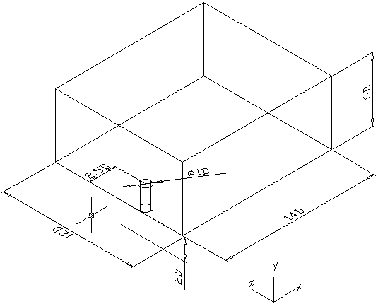
Figura 1. Domínio computacional.

A relação entre a velocidade do jato e a do escoamento livre selecionada foi 2,3 e o numero de Reynolds baseado no diâmetro é 52000. Na entrada do escoamento e na parede superior foram impostos perfis de velocidade, energia cinética de turbulência e dissipação foram impostos com base em valores experimentais obtidos por Crabb et al (1989). Nas paredes laterais condição de deslizamento livre foi imposta. Nas demais paredes foi imposta condição de não deslizamento.
Para a realização das simulações foi utilizado o software comercial CFX-5. O modelo de turbulência adotado foi o a duas equações k-ε desenvolvido por Jones & Lauder (1972). A escolha desse modelo se deve ao fato de que estudos anteriores mostraram que esse modelo é o que se adapta melhor ao caso estudado. O computador utilizado para rodar as simulações é um Pentium 4- 2000 Mhz com 2 Gb de ram, rodando em Linux.
Inicialmente foi traçada uma malha com distribuição homogênea dos nós com 197798 nós. O próximo passo foi traçadas mais três malhas com refinamentos concentrados na trajetória do jato livre. Para saber onde esses refinamentos deveriam ser feito foi utilizada a trajetória experimental traçada por Crabb et al (1989).
A figura 2 mostra o tempo de CPU em função do numero de nós da malha.

Figura 2. Tempo de CPU X Numero de nós

Com os resultados das simulações nas quatro malhas foram traçados perfis de velocidade (U), para x = 1D, 2D, 4D e 6D, os quais foram comparados com os resultados numéricos obtidos por Crabb et al (1989).

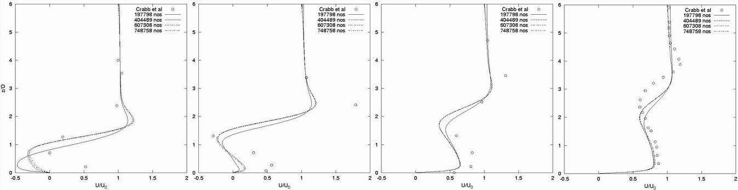
Figura 3. Perfis de velocidade.

A partir dos resultados dos perfis de velocidade, das velocidades U e W e da energia cinética de turbulência, foi possível constatar que os resultados obtidos com malha homogênea não se aproximam satisfatoriamente dos resultados numéricos, enquanto que os resultados obtidos a partir de malhas com refinamento na região de possível passagem do jato apresentam resultados muito bons. Comparando esses resultados e levando em conta o tempo computacional que aumenta muito com a passagem para a malha mais refinada e se altera muito pouco entre as duas malhas não homogêneas menos refinadas, pode-se concluir que a malha com 607308 nós é a malha mais adequada para as simulações do jato livre 3D.

REFERÊNCIAS:

Margason, R.J., 1993, “Fifty Years of Jet in Cross Flow Research”, NASA Ames Research Center, Mail Stop 247-2.
Crabb, D.; Durão, D.F.G. and Whiterlaw, J.H., 1981, “A round jet normal to a cross flow”, ASME J. of Fluid Eng., pp. 142-153.

